调研清单
一、主要服务内容
1、服务期：合同签订之日起1年。
2、运营路线安排：参考以下线路，后期根据实际客流情况可协商调整。
第一班车线路：前山、南村站、三好名苑站、梅华中站、梅华一中站、体育西站、十二小学站、恒隆站、天海站、招商花园站、财富世家站、翠园居站、医院。
第二班车线路：前山、桃园中学站、夏美站、华南名宇站、湾仔沙站、新村站、妇幼保健院站、香宁花园站、柠溪站、拱北站、医院
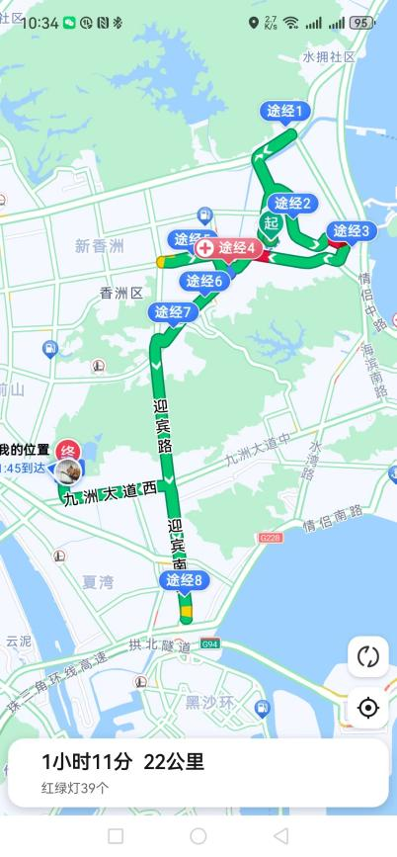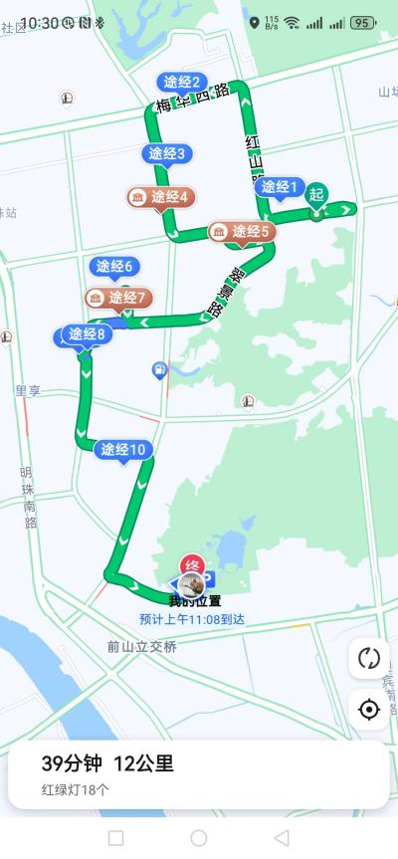
3、运营车辆：
中巴车2台，不少于17座，每台车安排一条线路。
运营时间：
每日（包含节假日）上午7点30分前需到达医院，下午5:10分后驶离医院。
二、服务价格
服务内容 | 服务期限 | 总价（元）
珠海市香洲区人民医院通勤班车租赁服务 | 1年
总价大写金额：
★注：
报价为全承包价，即应包含车辆服务费、保险、季审、年审、轮胎、维修、燃料、供养、检修、税金、营运费、管理费、乘客险、驾驶员的报酬、合同实施过程中的应预见或不可预见费用等。
在报价表内未有明确列述的项目费用应视为包括在报价之内。

